《建筑装饰施工图识读》精品课程研讨会召开

2018-03-20 16:23:24

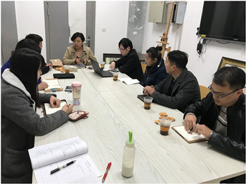

   3月15日下午，《建筑装饰施工图识读》精品课程研讨会在教学楼507室顺利召开，我校环艺教学部老师与精品课程制作公司相关人员参加了本次会议，主要围绕精品课程的开展情况做了规划与安排。

  研讨会上，我校老师总结了该精品课程的前期建设情况，坚持以问题为导向，直指课程建设中需要完善之处，基于学校专业发展及学生需求提出了诸多建议。包括课程内容呈现方式的现代化，传统课堂是以图文形式呈现，缺少三维素材，课堂内容若以动画形式表现出来，可以给学生更为直观、良好的体验。制作公司表示会充分采纳我校提出的完善建议，这也为后续的制作指明了方向，表示会努力做到各项工作的完美对接，打造出能带来良好体验功能的精品课程。

   会议目标确定在3月底至4月中下旬完善课程建设工作并进行收尾，争取上半年完成招投标工作。在此同时开展后期工作，争取在年底完成精品课程的所有工作。